СОГЛАСОВАНО:

Заместитель главы администрации города по вопросам управления делами | Г.Е. Ананьев
Заместитель главы администрации города в сфере образования – начальник Управления общего образования | Т.В. Волнистова
Заместитель главы администрации города по вопросам городского хозяйства | И.В. Раудуве
Начальник правового Управления администрации города | С.А. Помещикова

Исп. В.Н. Азизова
Тел. 39- 7-92-45

Рассылка:
Общий отдел – 3
Ананьеву Г.Е. – 1
Раудуве И.В. – 1
Журавлевой Е.Е. - 1
ОМВД Кулигину А.В.– 1
КБ № 8 ФМБА Курдяеву С.М. – 1
3 ПСО ФПС ГПС ГУ МЧС России Дьяченко И.А. – 1
УОО-2

Приложение 1
к постановлению администрации
города Обнинска

19.09.2025 № 2296-п

Состав
оргкомитета по подготовке и проведению открытого мероприятия
«Фестиваль педагогических практик дошкольного образования
«Крутая песочница»

Председатель оргкомитета:

Волнистова Татьяна Валерьевна | - заместитель главы администрации города в сфере образования – начальник Управления общего образования;
Заместитель председателя оргкомитета:

Шапетько Карина Георгиевна | - начальник отдела дошкольного и дополнительного образования Управления общего образования администрации города;
Ответственный секретарь оргкомитета:
Антипова Анна Алексеевна | - главный специалист Управления общего образования администрации города;
Члены оргкомитета:

Ананьев Геннадий Евгеньевич | - заместитель главы администрации города по вопросам управления делами;
Давыдова Жанна Владимировна | - директор МАУ «Городской парк» города Обнинска;
Журавлева Елена Евгеньевна | - председатель Комитета по взаимодействию со средствами массовой информации администрации города;
Дьяченко Иван Александрович | - начальник 3 ПСО ФПС ГПС ГУ МЧС России по Калужской области (по согласованию);
Кулигин Александр Валерьевич | - начальник ОМВД России по городу Обнинску, полковник полиции (по согласованию);
Курдяев Сергей Михайлович | - и.о. директора ФГБУЗ Клиническая больница № 8 ФМБА России (по согласованию);
Макарова Ольга Васильевна | - заведующий МБДОУ «ЦРР- детский сад «Ласточка»;
Раудуве Игорь Винцентасович | - заместитель главы администрации города по вопросам городского хозяйства.

Приложение 2
к постановлению администрации
города Обнинска

19.09.2025 № 2296-п

План
подготовки и проведения открытого мероприятия
«Фестиваль педагогических практик дошкольного образования
«Крутая песочница»

№  п/п | Название мероприятия | Сроки исполнения | Ответственный
 | Подготовка сценария открытого мероприятия «Фестиваль педагогических практик дошкольного образования «Крутая песочница» | до 22.09.2025 | заведующий МБДОУ «ЦРР-детский сад «Ласточка» Макарова О.В.
 | Проведение открытого мероприятия «Фестиваль педагогических практик дошкольного образования «Крутая песочница» | 27.09.2025 | - зам. главы администрации города в сфере образования- начальник УОО администрации города Волнистова Т.В.;  - заведующий МБДОУ «ЦРР-детский сад «Ласточка» Макарова О.В.
 | Размещение в СМИ информации о проведении открытого мероприятия «Фестиваль педагогических практик дошкольного образования «Крутая песочница» |  | председатель Комитета по взаимодействию со средствами массовой информации администрации города Журавлева Е.Е
 | Приглашение представителей СМИ на открытого мероприятие «Фестиваль педагогических практик дошкольного образования «Крутая песочница» |  | председатель Комитета по взаимодействию со средствами массовой информации администрации города Журавлева Е.Е
 | Обеспечение дежурства сотрудников ОМВД по г. Обнинску при проведении открытого мероприятия «Фестиваль педагогических практик дошкольного образования «Крутая песочница» | 27.09.2025 | начальник ОМВД России по городу Обнинску, полковник полиции Кулигин А.В.
 | Обеспечение дежурства бригады машины «Скорой помощи» во время проведения мероприятия | 27.09.2025 | и.о. директора ФГБУЗ Клиническая больница № 8 ФМБА России Курдяев С. М.
 | Обеспечение дежурства сотрудников 3 ПСО ФПС ГПС ГУ МЧС России по Калужской области | 27.09.2025 | начальник 3 ПСО ФПС ГПС ГУ МЧС России по Калужской области  Дьяченко И.А.
 | Обеспечение работ по санитарной уборке территории городского парка | 26.09.2025  28-29.09.2022 | заместитель главы администрации города по вопросам городского хозяйства Раудуве И.В.

Приложение 3
к постановлению администрации
города Обнинска

19.09.2025 № 2296-п

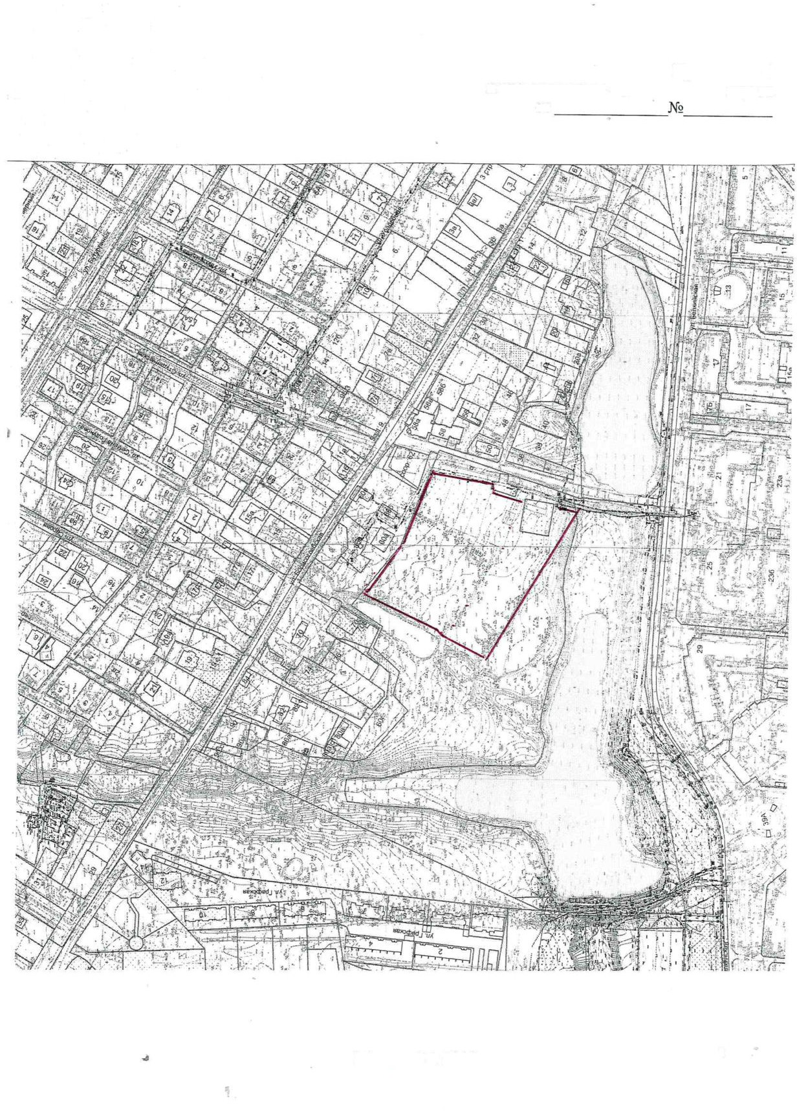

Масштаб 1:2000

